Bölüm 1-2: Temel Fikir -Ekonominin Gözlenmesi ve Açıklanması

Bu bölüm ekonomik görüş kazanmak için gerekli araçları tanıtmaktadır. Ceaplanan sorular şunlardır:
Neden ekonomi okumaktayız?
Ekonomik tabloları ve verileri nasıl kullanabiliriz?
Bazı ekonomik terimler nelerdir?
Örnek Ekonomik modeller (arz-talep) nelerdir?
Mikro-makro ekonomi farkı?
Ekonomini devlet politikalarının oluşturulmasındaki önemi nedir?

Piyasa ekonomisi bir sosyal sistemdir ve insanlar tarafından üretilmiş çoğu mal ve hizmetler bu sistemde serbestçe belirlenmiş fiyatlardan satılır.

Ekonomi kıt kaynaklar sebebi ile ortaya çıkan seçim sonucu sınırsız insan ihtiyaçlarının tatmininde bu kaynakların uygun (verimli) kullanımını inceleyen bilimdir.

Ekonomide seçim yapmak çok sıkça karşılaşılan bir konudur. Bu sebepten ekonomistler bir amaç uğrunda en uygun seçimi yapmaya çalışır.

Ekonomik meydan okumalar ve fırsatlar

Daha iyi bir bugün ve gelecek

Ekonomik bilgi:
Tarif
Açıklama
Tahmin
Tavsiye

Türkiye enflasyonu Döviz çıpası Daha az faizle borçlanma

Ekonomi bir düşünme tarzıdır.
Bu tarz ekonomik olayları kesin bir şekilde tanımlamayı, olayların nedenlerini açıklamayı, gelecekte hangi koşullar altında bu olayların tekrarlanabileceğini tahmin etmeyi ve çözüm yolları tavsiye etmeyi gerektirir.

Ekonomistler neyi açıklamaya çalışır?

Ekonomi bilim midir?
Ekonomi aşağıda numaralanmış maddelerin öğretisidir.
- Kıt kaynaklar olması durumunda insanların verdiği kararlar.
- İnsanlar bu kararları alırken ortaya çıkan etkileşim

Kıtlık (scarcity): İnsanların isteklerinin (ihtiyaçlarının) sahip oldukları kaynakları aşması durumu. Bu da bir tercih (choice) yapmayı gerektiriyor yani bir şeye sahip olmak için başka şeyden vazgeçmek gerekiyor.

Insanlar ticaret ya da mal ve hizmet değişimi yapınca bir ekonomik etkileşim (economic interaction) ortaya çıkar. Bu etkileşim bir örgütlenme (organization) içinde, bir aile içinde ya da piyasa (market) içinde olabilir.

Piyasa (market): İnsanlar arasında ekonomik değişimlerin (alış-verişin) yapılması için anlaşılan yer.

Mesleği öğrencilik olan kimsenin yapacağı tercih hangi derse ne kadar zaman ayırmak olacaktır. Bir ders bütün zamanını ayırması o derste yüksek not alması ile sonuçlanabilir, fakat diğer derslerden alabileceği yüksek notları düşürür. Bu yüzden dengeli bir çalışma daha verimli olacaktır.
Bu fikri iki ekonomik probleme (ne tüketmek ve ne üretmek için ferdi kararlara) uygularsak aşağıdaki durumlar oluşur.

Tüketici Kararları

Tüketici ne kadar mal ve hizmet tüketeceğine karar veren insandır.

Arkadaşımız Maria’nın sezonluk olarak eğlenceye harcayacağı 500$ parası var (bütçe kısıtlaması). Hem bale hem de operayı sevmekte, fakat ikisinin de sezonluk biletleri 500$.

Fırsat maliyeti (opportunity cost): Bir sonraki ya da alternatifin seçilmemesinden ötürü kaybedilen değer. Her zaman tercih etmek gerektiğinde vardır.

Varsayalım ki arkadaşımız Adam’ın da sezonluk olarak eğlenceye harcayacağı 500$ parası var (bütçe kısıtlaması). O da hem bale hem de operayı sevmekte.

Alış-verişten kazanç (gains from trade): Mal ve hizmetlerin değişiminden ötürü gelirde, üretimde veya tatminde meydana gelen artış.

Bu gönüllü alış-veriş yeni üretim yapmadan iki tarafı da iyileştiren bir paylaştırmaya (dağıtıma) örnektir.

Üretici Kararları

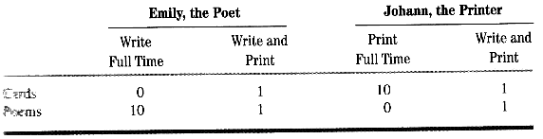

İki kişi için günlük üretim kapasiteleri. Piyasada değeri olam mal şiirli kartpostal.
Eğer bu iki kişi bir araya gelemezse en iyi ihtimalle ikisinin de günlük üretimleri bir şiirli kartpostal olacaktır.
Eğer bu iki kişi alış-veriş yapabilirse ne olur?
Her biri farklı bir dalda ihtisaslaşırsa ve iş bölümü olursa bu üretim artışı için iyi bir örnek olur.

İhtisaslaşma (specialization): Bir kaynağın (emek gibi) belirli bir dala yoğunlaşıp belirli bir işte beceri kazanması durumudur.

İş bölümü (division of labor): Üretimin çeşitli parçalara bölünüp farklı işçi gruplarının ihtisaslaşması.
Karşılaştırmalı üstünlük (comparative advantage): Bir kimsenin ya da ülkenin bir mamulü başka kimseden ya da ülkeden daha verimli üretmesi durumu.

Ülke içi ticaretle, Uluslararası Ticaret Karşılaştırması

Uluslararası ticaret (international trade): Farklı ülkelerdeki kimseler veya firmalar arasındaki mal veya hizmet değişimi.

Karşılıklı ticaret (multilateral trade): İki kişi veya ülkeden daha fazla kişi veya ülke ile yapılan ticaret.

Değişim vasıtası (medium of exchange): Mal ve hizmetlerin ödenmesi için genel olarak anlaşılan araç.

Döviz kuru (exchange rate): Bir paranın diğer bir para cinsinden fiyatı.

Ekonominin Tümü için Kıtlık ve Seçim

Kişiler için kaynaklar ne kadar sınırlıysa, aynı şekilde ülkeler için de kaynaklar (arazi, emek, değerli madenler, kapital, teknoloji) sınırlıdır.

Üretim İmkanları

Sadece iki madde üretebilen bir ekonomi; Bilgisayar ve sinema filmi (mal veya hizmet).
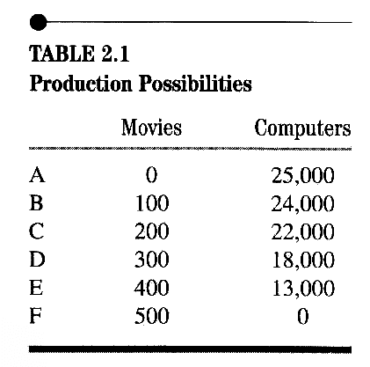
Artan fırsat maliyeti: Bir malın üretimini arttırmak için diğer malın üretiminden git gide daha fazla miktarda vazgeçme durumudur.

Tablo 1.1 ve şekil 1.2-1.3’de artan fırsat maliyeti görülmektedir.

Üretim imkanları eğrisi (production possibilities curve): Ekonomik kaynakları kullanarak iki maddeden üretilebilecek azami miktarları gösteren eğridir.

Kaynak artışı, teknolojik gelişme üretim imkanları eğrisinin kaymasına sebep olabilir.

Ekonomik büyüme (economic growth): reel GDP’de meydana gelen artış, zaman içinde econominin genişlemesini temsil eder.

Piyasa Ekonomisi, Komand (Emir) Economisi ve Fiyatlar

Her ekonomi şu sorulara cevap bulmak zorundadır.
- Ne üretilecek
- Nasıl üretilecek
- Kimin için üretilecek

Piyasa ekonomisinde yukarıda sorulara yanıtlar piyasada etkileşen tüketicilerin, firmaların, hükümetin veya diğer organizasyonların karaları ile tespit edilir. Emir ekonomilerinde ise bu kararlar devleti yöneten hükümetler tarafından verilir.

Piyasa Ekonomisinin Anahtar Elemanları

Serbestçe tespit edilen fiyatlar.
Mülkiyet hakları (property rights) insanları dürten (incentive) bir kavramdır.
Rekabetçi piyasalar (competitive markets)
Ticaret serbestisi
Hükümet rolü
Piyasa hatası (market failure): piyasanın verimli bir noktada çalışmama durumu. Devlete rol düşüyor.
Devlet hatası (government failure)
Devlet dışı organizasyonların rolü

Transfer ücreti: Aynı kuruluş içindeki bir bölümün başka bir bölümden mal ve hizmet almak için ödediği fiyat.

Transaction cost (muamele maliyeti): Piyasada alış ve verişte arama, pazarlık ve kontrat yapmanın maliyeti.

Fiyatlar

Emir ekonomilerinde üç soruya devlet cevap verirken piyasa ekonomisinde bu sorular fiyatlar vasıtası ile tespit edilir.

- Zevklerde ve teknolojide bir değişim olduğunda fiyatlar ne üretilmesi gerektiği konusunda bir sinyal olarak hizmet eder.
- Fiyatlar insanları üretimi ya da tüketimi değiştirme konusunda dürtü oluştururlar.
- Fiyatlar ekonomide kimin ne alacağını gelir dağılımın etkileyerek etkiler.

Ekonomistlerin cevap vereceği çok soru var.
Bu sorulara yanıt verebilmek için ihtiyaç duydukları: Veri

Artan sağlık harcamaları örneği. Neden son yirmi yıl içinde sağlık harcamaları arttığı şüphesindeyiz? Bu doğru olabilir mi? Bunun ne önemi var?
Tablo 1.1
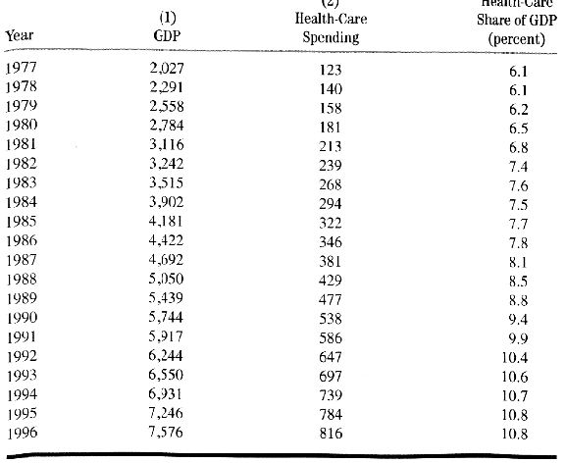
(Sağlık harcamalarının artması bir problem çünkü başka işlere para kalmıyor. Buna karşı tedbir almak için iyi bir ölçüm metodu gerek. Bu metot ekonominin içindeki paya bakmak olabilir)

Ülke ekonomisinin büyüklüğünü iyi bir şekilde tanımlayan değişken (simge, gösterge): GDP, Gross Domestic Product; Gayri Safi Yurtiçi Hasıla: Belirli kurallara göre o yıl ülke ekonomisinde üretilmiş malların para cinsinden tutarı.
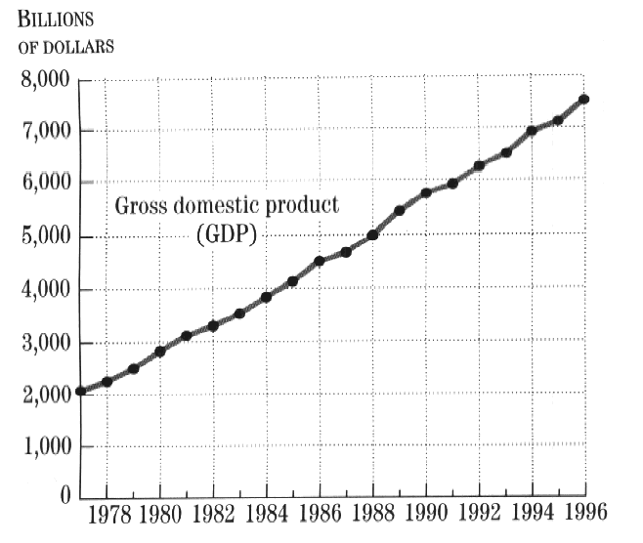
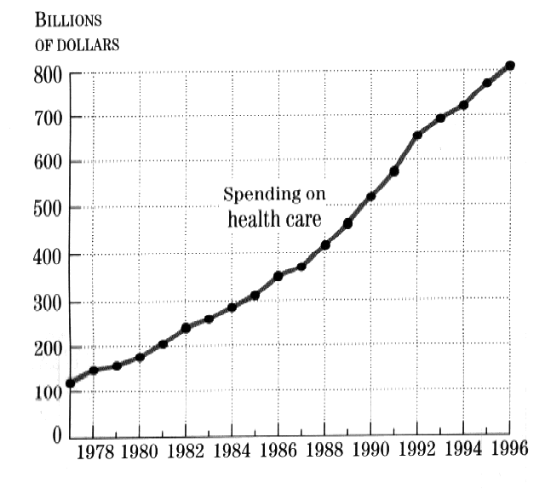
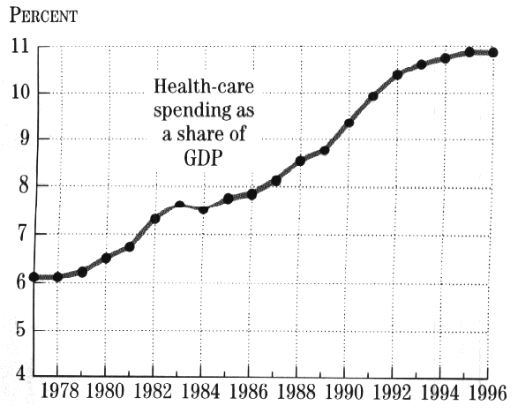
Şekil 1.1-1.3
İkinci soru: bu artış neden kaynaklanıyor?
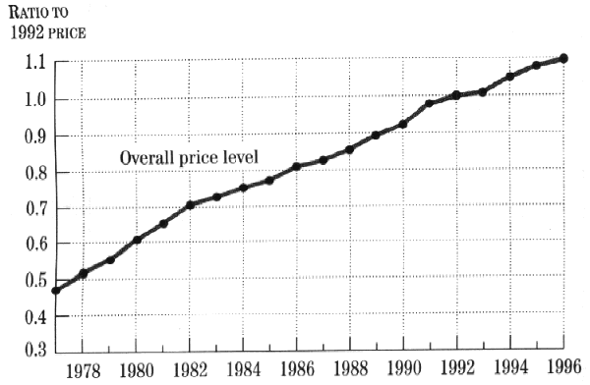

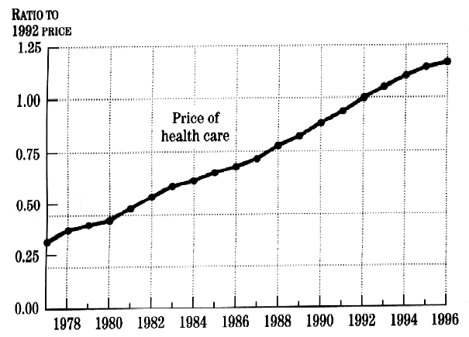
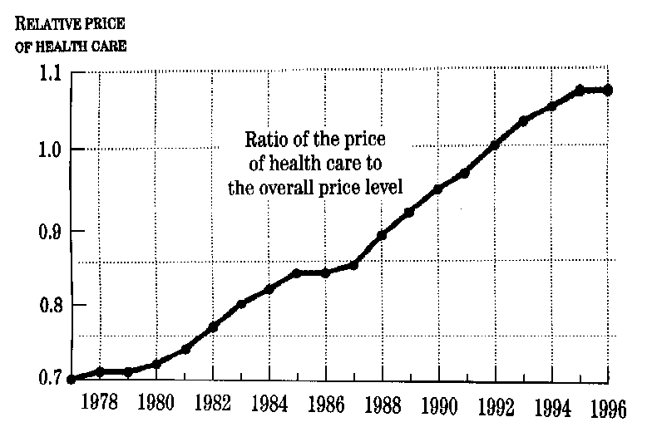

Fiyatlar dolayısıyla enflasyon Ekonomi’nin ilgi alanına girer.

Mal ve hizmetlerin fiyatı kısa zaman aralıklarında yapılmış araştırmalarla tespit edilebilir. Bütün fiyatların belirli kurallara göre ortalaması fiyat endekslerini oluşturur (Overall price level: Genel fiyat seviyesi).
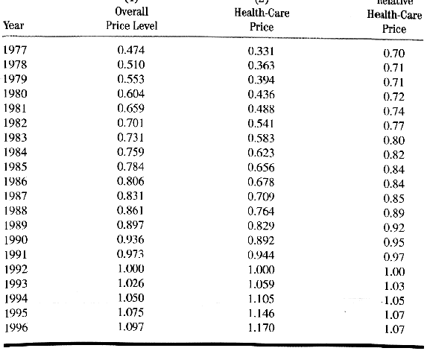

Sonuçları Yorumlamak
Sonuçları yorumlayabilmek için elimizde iki ekonomik değişken var.
- Sağlık harcamalarının GDP içindeki payı
- Fiyat oranları

Soru: Fiyatlar arttığı için mi pay arttı, yoksa talep arttığı için mi pay arttı?

Cevap: büyük çoğunluğu fiyattan fakat tamamı değil.

Şekil 1.7’de noktalar bir korelasyon (correlation) olduğunu gösteriyor. Bu bir pozitif korelasyon çünkü değişkenler aynı yönde hareket ediyor.

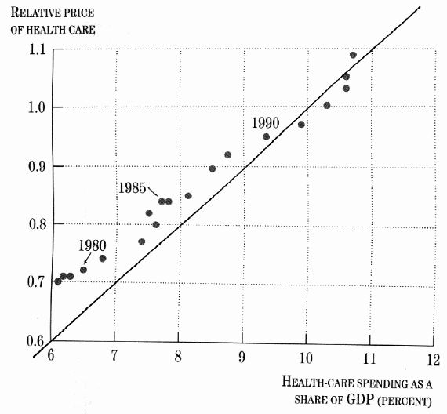
Korelasyon sebep sonuç ilişkisinin yönünü belirtmez.

Ekonomide başka zorluklar
- Kontrollü deney yapma zorluğu
- Yanlış veri

Sonuçları yorumlamadaki insan davranışları

Şekil 1.8 ekonomide insanların toplu davranışlarını görmek için kullandığımız şekillerden biri.

İnsan olmazsa ekonomi olamaz. İnsan davranışlarını anladığımız ölçüde ekonomiyi anlayacağız.

Piyasa: İnsanlar arasında alış-verişin olması için anlaşılan yer.

Girdi ya da üretim faktörleri: İşgücü, hammadde, kapital ... gibi mal ve hizmetlerin üretiminde kullanılırlar.

Ekonomik Modeller

Ekonomik teori/model: Ekonominin büyük kısmının ya da bir parçasının bilimsel araçlar kullanarak nasıl işlediğinin açıklamasıdır. Ekonomik teori ise daha genellenmiş ifade ediş biçimidir.

Ekonomik modeller gerçek dünyanın bir özeti veya soyut eşleniğidir. Mimarın yaptığı proje ya da fizikteki atom modeli örneği gibi. Bir model gerçek hayatı ne kadar iyi anlatabiliyorsa o kadar başarılıdır.

Modeller birçok şekilde ifade edilebilir. Tablo, grafik, matematik ya da sözel ifade edişlerin biri veya birkaçı kullanılarak bu ifade ediş yapılabilir.

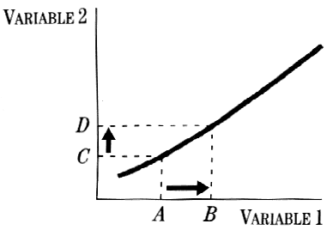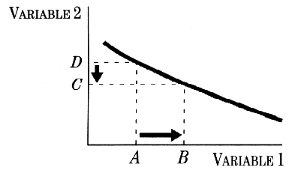
Direct relationship (doğrusal ilişki) Inverse relationship (ters ilişki)

İyi bir model başarılı tahminler yapar, fakat modellerin çoğu doğadaki bütün ekonomik değişkenleri içermez (içeremez de) ve hatta bazen model kurulurken onların varlığı hesaba katılmamıştır. Ceteris Paribus varsayımı model kurulurken yapılmış deneylerde sabit ya da değişmediği varsayılan değişkenlerin aynı kalması koşuludur.

Mikroekonomik ve Makroekonomik Modeller

Mikroekonomi kendine özgü firma veya hane halkının ya da özel piyasaların davranış biçimini inceler.

Makroekonomi bütün ekonomiye odaklanır. İşsizlik, enflasyon, GDP, ekonomik dalgalanma, ekonomik gelişme gibi konular bu branşın konularıdır.

Ekonomi branş olarak 1776 yılında Adam Smith tarafından yazılmış olan “Wealth of Nations” (Ulusların Zenginliği) kitabı ile doğduğu varsayılabilir.

Ekonomiler aşağıdaki şekilde ayrılırlar:
- Piyasa ekonomisi (Kapitalist ekonomi, laissez faire)
- Emir ekonomisi (Sosyalist veya Merkezi ekonomi ; Komand Ekonomisi)
- Karma ekonomi

Pozitif ekonominin ne olduğu, normatif ekonomi ise ne olması gerektiği ile ilgilenir.

Bölüm I ek

Grafikleri okumak ve anlamak

Zaman serisi (Time-series) grafikleri: Zaman içinde ilgilenilen değişkenlerin aldığı değerleri gösteren grafikler.
Tablo 1A.1: zaman içinde federal hükümetin borçları.

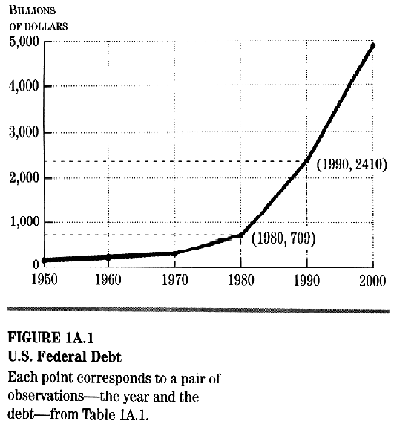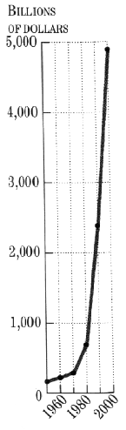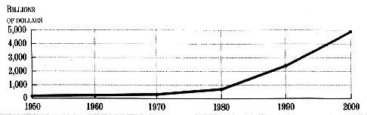

Görünüm aldatabilir. Bilinçli bir şekilde ölçekleri takip etmek gerekmektedir.

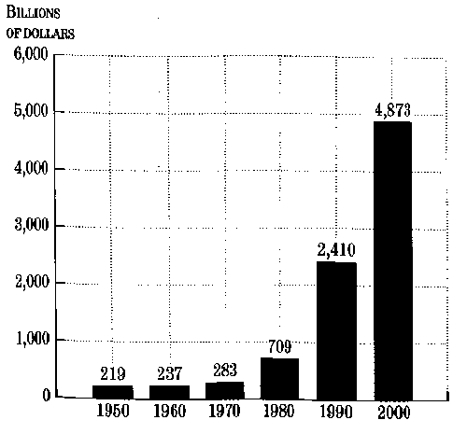
Aynı veriler farklı şekilde temsil edilebilir.
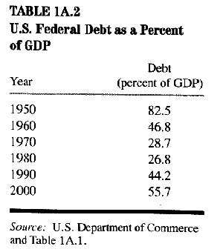
Tablo 1A.2: GDP yüzdesi olarak federal bütçe.

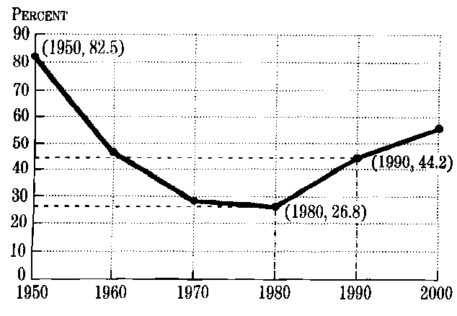
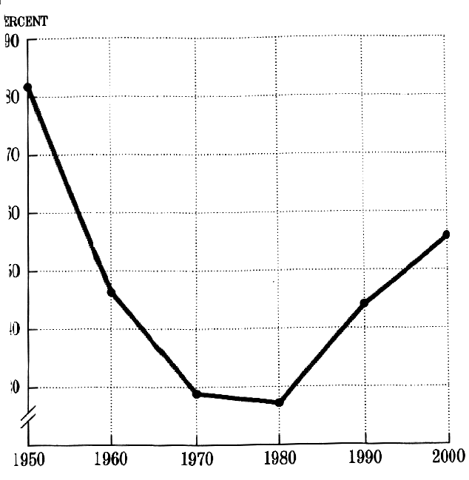

Birden çok zaman serisi aynı grafikte gösterilebilir.

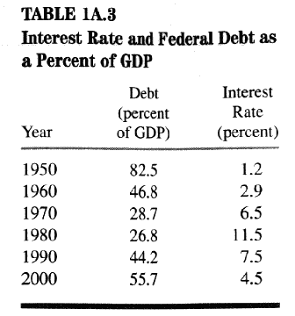
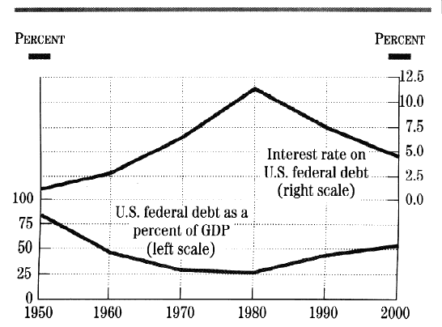

Aynı veriler dağılım çizimi (scatter plot) ile gösterilebilir.
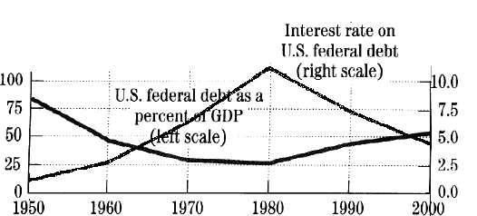

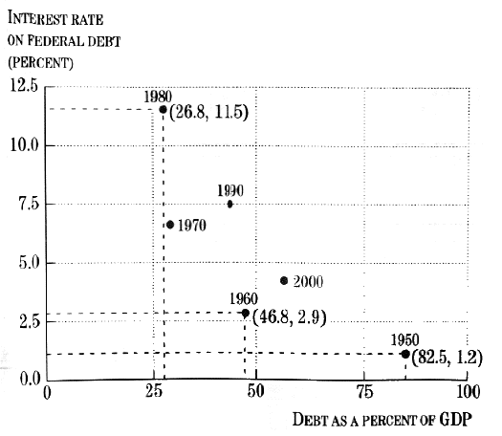

Bu şekilde borç ile faizin arasındaki ters ilişki rahatlıkla görülebilmekte.

